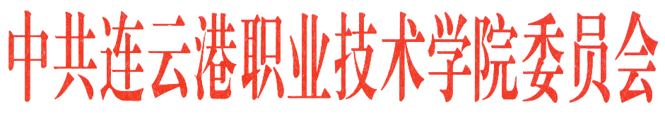

院委宣〔2020〕20号



关于组织参加第四届“马克思主义·青年说”系列活动的通知

各党总支、直属党支部：

为深入学习贯彻习近平新时代中国特色社会主义思想，加强构筑思想文化引领高地建设，根据《关于举办第四届“马克思主义·青年说”系列活动的通知》（苏宣通〔2020〕39号）文件精神，结合我校实际，现就有关事项通知如下：

一、活动主题

让青春绽放绚丽之花

二、活动时间

2020年5月至12月

三、活动内容

**1、举办“马克思主义·青年说”微剧征集展播大赛。** 面向全校征集宣传阐释党的创新理论、讲述新冠肺炎疫情防控中典型事迹的微剧。作品体裁不限，可小品、话剧、情景剧、音乐剧等，时长10分钟以内**。**

**2、组织“习近平新时代中国特色社会主义思想学习问答”分享交流会。**围绕学习宣传《习近平新时代中国特色社会主义思想学习问答》，各党总支、直属党支部组织师生举办分享交流会，分享交流学习成果、心得体会等。

**3、开展“马克思主义·青年说”交流座谈会。**马克思主义学院遴选5—8名青年师生组建“马克思主义·青年说”学习小组，深入结对共建的新时代文明实践中心，围绕疫情防控、脱贫攻坚、全面建成小康社会等主题，开展“马克思主义·青年说”交流座谈会。

三、有关事项

1、第四届“马克思主义·青年说”系列活动由省委宣传部、省委省级机关工委、省委教育工委、团省委、新华报业传媒集团共同主办，“学习强国”江苏学习平台、中国江苏网具体承办。优秀作品将在“马克思主义·青年说”官网和微信公众号或抖音号上发布，优秀文稿将推荐至“学习强国”江苏学习平台或省主要媒体刊发。

2、请各党总支、直属党支部高度重视，积极参与。相关材料（电子稿、纸质稿各一份）报党委宣传部，电子邮箱：759219316@qq.com。微剧投稿时间截止至9月25日，分享交流会相关文稿投稿时间不限，学校将择优进行推荐上报。

附件：活动二维码

中共连云港职业技术学院委员会宣传部

2020年5月25日

中共连云港职业技术学院委员会办公室 2020年5月25日印发

共印8份

**附件：**

**活动二维码**

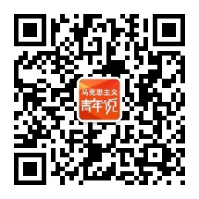

**“马克思主义·青年说”微信公众号二维码**

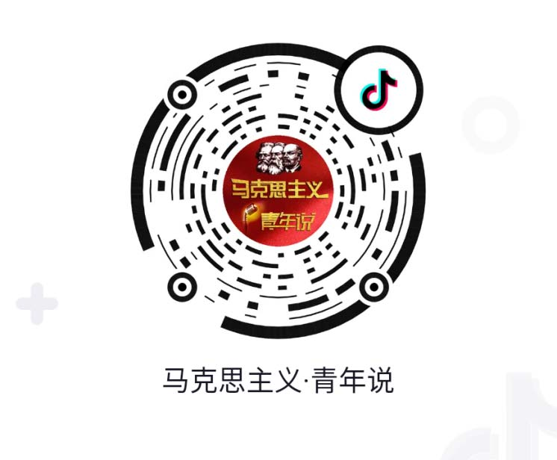

**“马克思主义·青年说”抖音号二维码**